Информационная карта успешной практики
МБДОУ «ДС №32 «Снегирек»
наименование муниципального учреждения

№ п/п | Параметры описания | Содержание
I. Общие сведения
1. | Название | «Веселый алфавит»  Обучению грамоте детей старшего возраста. Игровая среда внутри и за пределами детского сада.
2. | Учреждение | Муниципальное бюджетное дошкольное образовательное учреждение «Детский сад №32 «Снегирек»
2.2 | Субъекты взаимодействия (сотрудничества) | Дети старшей и подготовительной к школе группы и их родители (законные представители).
3. | Начало реализации | 2019 год
4. | Форма организации образовательной (просветительской) деятельности | Образовательная деятельность включается во фронтальные логопедические занятия по обучению грамоте и индивидуальную деятельность, запланированную по адаптированной основной образовательной программе дошкольного образования обучающихся с тяжелыми нарушениями речи.
6. | Масштабность | Успешная практика реализуется в масштабе:  образовательного учреждения, в группе компенсирующей направленности.
7. | Результативность успешной практики:
 | 7.1 Динамика охвата обучающихся успешной практикой по годам | 2019- 2020 год - 26 человек.
 | 7.2. Достижения обучающихся, охваченных успешной практикой (за последние пять лет) | Указать уровень олимпиад и конкурсов, их название и количество победителей, призеров, участников, охваченных успешной практикой  Воспитанники практики «Веселый алфавит» успешно пошли в школу, участвовали в течение года в конкурсах:  - Всероссийский конкурс «Вопросита» «Звукоград», 2019г., победитель 1 место;  -Всероссийский конкурс «Вопросита» «Путешествие по стране букв и звуков», 2019г., победитель 1 место;  - Всероссийский конкурс «Горизонты педагогики» «Сказочные словосочетания», 2019г., победитель 1 место;  - Городской конкурс чтецов «Летят по небу шарики», 2020г., сертификат участника.
8. | Межведомственное взаимодействие | Благодаря организованной совместной деятельности с родителями, настрой в образовательной игре детей изменился в лучшую сторону, а родители оценили важность внимания к дошкольному обучению своих детей.  Работа проводится в форме групповой и индивидуальной деятельности и мастер-классов, организованных совместно с педагогами ДОУ и родителями детей.
9. | Поддержка успешной практики | Администрацией МБДОУ «ДС №32 «Снегирек»
10. | Сетевое взаимодействие | Взаимодействие между группами МБДОУ «ДС №32 «Снегирек»
11. | Распространение успешной практики | -Выступление на собрании в МБДОУ «ДС №32 «Снегирек» с агитацией включения в работу воспитателей разнообразия по обучению грамоте детей;  -Победа в конкурсе Л.С. Выготского 2019-2020 гг.;  -Участие в работе «Летней школы 2020» Всероссийского конкурса Л.С. Выготского;  -Размещение информации в интернет ресурсах «Образовательная среда: эффективность, качество, результат». «Развитие дошкольников посредством влияния на неречевые процессы, связанные с речью с помощью развивающего пособия «Веселый алфавит»;  -Всероссийский научно-педагогический журнал «Академия интеллектуального развития» август 2019 часть3 «Формирование грамматического строя речи – длительный и трудоемкий процесс»;  -Всероссийский сборник практико-ориентированных материалов «Мир дошколят» октябрь 2019 «Словарная работа в подготовительной логопедической группе дошкольного образовательного учреждения».
12. | Риски при реализации успешной практики | Отсутствие материала, времени для изготовления и применения пособия.
II. Основные содержательные характеристики успешной практики и условия её реализации
1. | 1.1. Описание успешной практики:
 | - актуальность | Перед современным обществом как никогда остро стоит проблема заинтересованности в обучении подрастающего поколения. Работу в данном направлении необходимо вести с первой ступени системы образования – дошкольного.  Именно дошкольный возраст является периодом формирования звуковой стороны речи. В старшей группе дети приобретают навыки звукового анализа слов. Они получают знания о слоговом строении слов, о словесном ударении. В подготовительной группе дети знакомятся со всеми буквами русского алфавита и правилами их написания, овладевают слоговым и слитным способами чтения. Чтобы интересно и эффективно прошло обучение, играючи воспринялся нужный материал необходимо постоянно искать разнообразные приемы и игры. Так было оформлено пособие «Веселый алфавит».
 | - цели и задачи | Цель: создание условий для овладения звуковым анализом при изучении алфавита тем самым создавая единое пространство речевого развития ребёнка (воспитанников МБДОУ «ДС №32 «Снегирек», педагогов, родителей).  Задачи:  - учить и закреплять знания детей в умении проводить звуковой анализ слов;  - развивать зрительное и слуховое внимание, тактильное восприятие;  - сделать родителей участниками образовательных отношений;  - оказать практическую помощь родителям в организации игровых занятий в домашних условиях по звуковому анализу.
 | - прогнозируемые образовательные результаты и эффекты | Улучшение понимания понятий звука и буквы детьми, понятий гласные, согласные твердые мягкие, звонкие глухие.  Привлечение внимания родителей к интересному обучению детей.
 | - уникальность | Восприятие учебного материала в необычной форме. Наиболее понятный метод – это когда наши дети могут посмотреть, потрогать и послушать. Это объединилось в «Веселом алфавите».
 | - практическая значимость | В старшей группе у детей улучшаются навыки звукового анализа слов. Они получают знания о слоговом строении слов, о словесном ударении в необычной запоминающейся форме. В подготовительной группе проходит знакомство со всеми буквами русского алфавита и правилами их написания с помощью «Веселого алфавита» овладевают слоговым и слитным способами чтения. В ходе реализации практики расширяются и раскрываются потенциальные возможности каждого из участников.
 | - возраст обучающихся | 5-8 лет
 | - особенности обучающихся, на которых ориентирована успешная практика | Практика ориентирована на детей с тяжелыми нарушениями речи т. к. детям с ТНР особенно сложно овладеть навыками звукового анализа слов, слоговой структуре слова. А при воздействии на все анализаторы и в необычной форме возможность положительного обучения увеличивается.
 | - охват обучающихся | Работа проводится с группой компенсирующей направленности в течение учебного года.
 | - основные этапы реализации | Подготовительный этап: совместная разработка с участниками проекта, календарно-тематического плана на год, составление расписания деятельности. Изготовление пособия.  Основной этап: внедрение пособия в образовательную деятельность.  Заключительный этап: анализ проведенной работы.
 | 1.2. Методы и технологии | 1. Практический метод.  2. Словесные методы.  3. Наглядный метод.  4. Ситуационный метод.
2. | Форма представления интеллектуальной деятельности обучающихся | Проект, творческое задание, пособие
3. | Формат взаимодействия ученых, экспертов, практикующих специалистов с детьми | Совместная деятельность.
4. | Форматы педагогической поддержки, реализуемые в рамках практики | Индивидуальный подход, личностная траектория ребенка, творчество, инициативность, проектирование совместной деятельности.
5. | Условия реализации и ресурсы:
 | 5.1. Комфортность, доступность образовательной среды | - Эргономичность образовательной среды, её соответствие содержанию практики, условию сохранения физического здоровья обучающихся;  - Организация рабочей атмосферы.
 | 5.2. Осуществление индивидуального и дифференцированного подходов в обучении | Практический метод – изготовление продуктов деятельности.  Словесные методы - беседа, рассказ, чтение.  Ситуационный метод.
 | 5.3. Кадры | В реализации практики заняты педагоги, учитель-логопед и родители группы.
 | 5.4. Материально-техническая база, оборудование, программное обеспечение, цифровые ресурсы | Успешная практика реализуется на материально-технической базе МБДОУ «ДС № 32 «Снегирек»  Используется следующее оборудование:  - столы, стулья по количеству детей, наборы для творчества согласно замыслу  (крупы, ткани, маленькие фигурки, пластилин, клей, картон, цветная бумага, ножницы, трафареты, стеки, фигурные дыроколы, и т.д.).  Используется следующее программное обеспечение: адаптированная основная образовательная программа дошкольного образования обучающихся с тяжелыми нарушениями речи.
 | 5.5. Объемы и источники финансирования | Внебюджетные источники.
 | 5.6. Авторские права на успешную практику принадлежат | Разработчикам
6. | Контактные данные лица, ответственного в образовательном учреждении за реализацию успешной практики
 | - Фамилия Имя Отчество | Некипелова Евгения Александровна
 | - должность | Учитель-логопед
 | - телефон (раб.) | 8 995 507 23 36
 | -адрес электронной почты | nekipelowa.jenya@yandex.ru

УПРАВЛЕНИЕ ОБЩЕГО И ДОШКОЛЬНОГО ОБРАЗОВАНИЯ
АДМИНИСТРАЦИИ ГОРОДА НОРИЛЬСКА

МУНИЦИПАЛЬНОЕ БЮДЖЕТНОЕ ДОШКОЛЬНОЕ ОБРАЗОВАТЕЛЬНОЕ
УЧРЕЖДЕНИЕ «ДЕТСКИЙ САД № 32 «СНЕГИРЕК»
(МБДОУ «ДС №32 «СНЕГИРЕК»)
ул. Севастопольская, д. 7в, р-н Центральный, г. Норильск, Красноярский край, 663305, телефон: (3919) 46-19-39 E-mail: mdou32@norcom.ru дс-снегирек.рф ЕГРЮЛ (ОГРН) 1022401630767 ОКПО 58799249 ИНН/КПП 2457051671/245701001

Информация для размещения
«Карта успешных образовательных практик Норильска»
Проект «Веселый алфавит»

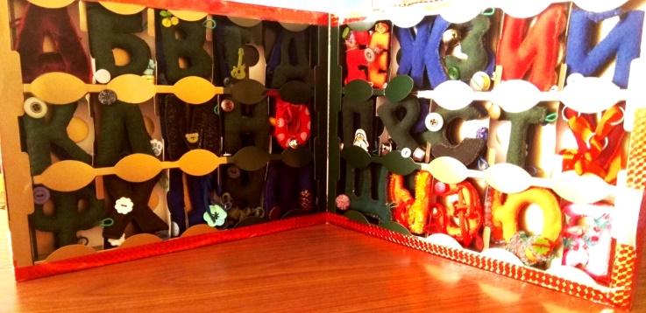

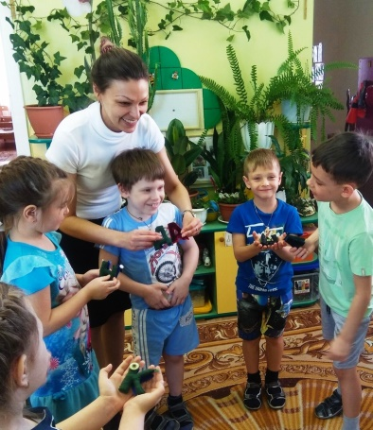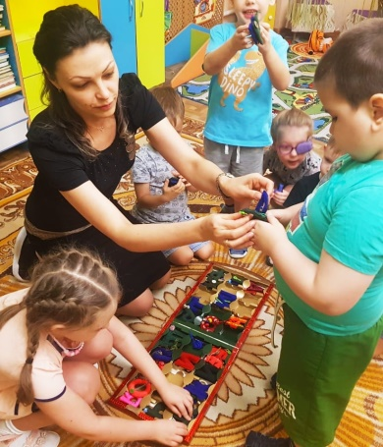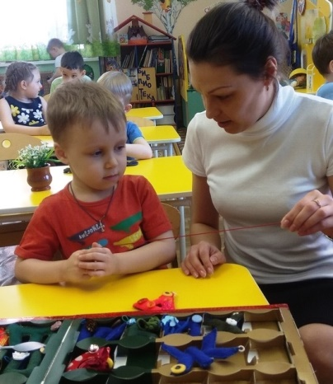

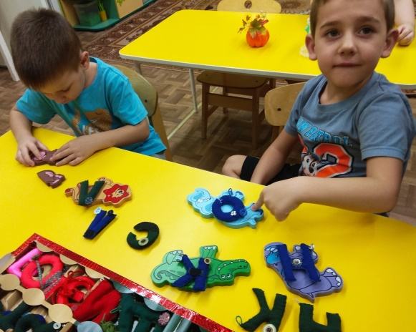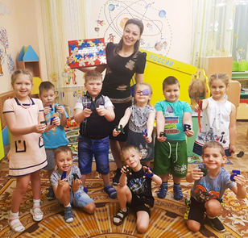

Сегодня перед современным обществом остро стоит проблема дать равные возможности в обучении всем детям. Работая в группе компенсирующей направленности, замечаешь, что с каждым годом численность детей с нарушениями речевого развития растет. Детям с тяжелыми нарушениями речи особенно сложно овладеть навыками общения.
Мы знаем, что в старшей группе дети приобретают навыки звукового анализа слов, дифференциации гласных, твердых и мягких согласных звуков. Они получают знания о слоговом строении слов, о словесном ударении. В подготовительной группе дети знакомятся со всеми буквами русского алфавита и правилами их написания, овладевают слоговым и слитным способами чтения.
За девять лет работы учителем-логопедом в логопедической группе было использовано и придумано большое количество приемов для обозначения и объяснения детям правил звукового анализа, разницы между звуком и буквой. Наиболее понятный метод – это когда наши дети могут посмотреть, потрогать и послушать. Итак, важно то, чтобы дети учились ориентироваться на букву гласного, следующего за буквой согласного. Для этого, главное в добуквенный период научить дошкольников различать гласные и согласные звуки, гласные ударные и безударные, согласные мягкие и твердые, звонкие и глухие.
Поэтому были придуманы «Необычные алфавиты»:
- алфавит из зерен кофе (Буквы привлекают необычностью форм, ощущением, когда изучаешь элементы буквы, запоминается неповторимый аромат);
- вязаный алфавит (Буквы помогают с помощью цветового оформления запомнить звуки, определить мягкость и твердость с помощью наполнения буквы. Эти буквы привлекают детей напоминая им мягкую игрушку. В игре с ними дети легко запоминают звуки и букву обозначающую их)
- алфавит «Природная азбука! Я умею, я смогу, я сам сделаю алфавит!» (Дети вместе с родителями делали (по мере изучения звуков и букв) буквы из природного материала (кофе, разные крупы, камешки и т.д.). Такое необычное изготовление букв способствовало их запоминанию)
- алфавит для улицы. (Буквы, сделанные из поролона (в цвете гласные звуки – красные, согласные твердые – синие, согласные мягкие – зеленые) и упакованы в прозрачные квадраты (для удобства эксплуатации) с цветными крючками для игр и набором картинок к данному алфавиту). Играя с такими буквами, в звуковом обозначении цветом дети повторяют пройденный материал на прогулке).
Имея столько пособий для улучшения качества запоминания букв, звуков и их характеристик, захотелось соединить все в одном пособии «Веселый алфавит». Алфавит, который бы был в группе для наглядного объяснения характеристик звуков (гласные, согласные твердые, мягкие, глухие, звонкие, так чтобы было детям понятно, что два звука может быть у одной буквы) и их обозначающих на письме букв и который могли бы изготовить родители дома вместе с ребенком для более яркого запоминания.
Целью практики является, создание условий для овладения звуковым анализом при изучении алфавита тем самым создавая единое пространство речевого развития ребёнка.
Задачи:
- учить и закреплять знания детей в умении проводить звуковой анализ слов;
- развивать зрительное и слуховое внимание, тактильное восприятие;
- сделать родителей участниками образовательных отношений;
- оказать практическую помощь родителям в организации игровых занятий в домашних условиях по звуковому анализу.
Воспитательно-образовательная деятельность осуществляется на базе МБДОУ «ДС № 32 «Снегирек».
Результаты практики представлены в форме совместно изготовленных пособий и проведенных мероприятий.
В ходе реализации практики по итогам опроса значительно повысился интерес детей, педагогов, родителей к образовательному процессу.
Игровая среда внутри и за пределами детского сада наполнилась новыми идеями и пособиями.

Куратор проекта: Некипелова Евгения Александровна, учитель-логопед МБДОУ «ДС №32 «Снегирек»
Контактная информация:
Адрес: 663300, Красноярский край, город Норильск, Центральный район, улица Севастопольская, дом 7 «в».
Телефон: (3919) 46-19-39
Официальный сайт: ДС-СНЕГИРЕК.РФ
E-mail: mdou 32@ norcom.ru

